Stadtverwaltung · Postfach 11 50 · 61101 Bad Vilbel |  | Dezernat I

Pressesprecher

Büro des Bürgermeisters
 |  | Ansprechpartner / in | Yannick Schwander
 |  | Telefon | 06101 602-201
 |  | Telefax | 06101 602-353
 |  | E-Mail | yannick.schwander@bad-vilbel.de
 |  | Besucheranschrift | Am Sonnenplatz 1

Datum und Zeichen Ihres Schreibens | Aktenzeichen | Datum
 |  | 11. August 2026

Pressemitteilung

40 Jahre im Dienst und immer auf dem neuesten Stand
Frank Hornburg feiert Dienstjubiläum bei der Stadt Bad Vilbel

Er kam mehr oder weniger zufällig zur Stadt Bad Vilbel, aber er blieb aus Überzeugung. Frank Hornburg durfte nun sein 40-jähriges Dienstjubiläum bei der Stadt Bad Vilbel feiern und ist seit jeher immer auf dem neuesten Stand und ein echter Erfahrungs- und Kompetenzhüter für die Kolleginnen und Kollegen. Der städtische Bereich der Grünflächenpflege ist ein berufliches Zuhause.

„40 Jahre bei einem Arbeitgeber, das ist heutzutage eine Ausnahme. Die Leistungen von Frank Hornburg sind daher nicht hoch genug einzuschätzen. Er lebt für die Grünflächen in unserer Stadt und gibt diese Leidenschaft auch an seine Kolleginnen und Kollegen sowie vor allem an Auszubildende weiter. Dafür gebühren ihm unser Dank und zu 40 Jahren die herzlichsten Glückwünsche“, richtete Bürgermeister Sebastian Wysocki die Worte an den Jubilaren bei der offiziellen Jubiläumsfeier.

Hornburg kam im August 1986 zur Stadt Bad Vilbel, um seine Ausbildung zu beginnen, er blieb im damaligen Gartenamt und kam auch nach seinem Grundwehrdienst wieder zurück. War es anfangs wohl vor allem der vergünstigte Wohnraum, den ihm die Stadt in der Ausbildung bieten konnte, weshalb er sich für Bad Vilbel entschied, wurde er über die Jahre zum echten Überzeugungstäter. „Mit den Jahren reifte mir, was für eine schöne Stadt Bad Vilbel ist und wie viel wir hier umsetzen durften. Diese Entwicklung hautnah miterleben zu dürfen und sie noch immer mitzugestalten, ist ein echtes Privileg. Rückblickend war es also die goldrichtige Entscheidung, mich für Bad Vilbel entschieden zu haben“, zieht Frank Hornburg ein kleines Fazit seiner vier Jahrzehnte bei der Stadt Bad Vilbel.

Beliebt bei den Kolleginnen und Kollegen, Ausbilder für den Nachwuchs im Bereich der Grünflächenpflege, eine Leidenschaft für den Zierpflanzenbau und vor allem einen Fokus auf neuester Technik, das zeichnet Hornburg aus. So schafft er es zwar seit Jahren auch aus älterer Technik das Optimum herauszuholen, tüftelt aber auch immer wieder an Lösungen für Herausforderungen und interessiert sich sehr für moderne Technik in Gerät und Anwendung. „Diese Neugier begleitete Frank Hornburg von Tag eins an. Er wollte wissen, wie Dinge funktionieren und wie man Abläufe optimieren kann. Diesen reichen Erfahrungsschatz und diese Neugier gibt er an die Kolleginnen und Kollegen im Grünflächenbereich weiter und davon profitiert unsere Stadt und die Bürgerinnen und Bürger direkt“, erklärt Bürgermeister Wysocki.

Frank Hornburg war in all den Jahren auch an vielen Projekten beteiligt und machte sich weit über die Stadtgrenzen hinaus einen Namen, als er sich in jüngster Vergangenheit um die Bekämpfung invasiver Ameisenarten bemühte. „Er recherchierte, arbeitete sich in die Materie ein und zeigte dann Lösungswege auf, die im Anschluss Schule machten. Viele Städte und Gemeinden meldeten sich bei uns, um Frank Hornburgs Lösungen auch bei sich anzuwenden. Seitdem hat er im Kollegenkreis den liebevollen Spitznamen ‚Ameisenkönig““, erzählt Wysocki mit einem leichten Grinsen, aber auch mit Stolz darauf, dass Frank Hornburgs Lösungen ein echter Exportschlager wurden.

Die Bad Vilbeler Grünflächen, die Pflanzenwelt und die Pflege dieser tragen die Handschrift von Frank Hornburg und das seit nunmehr 40 Jahren. „Für 40 Jahre bei der Stadt Bad Vilbel danken wir Frank Hornburg“, so Sebastian Wysocki abschließend.

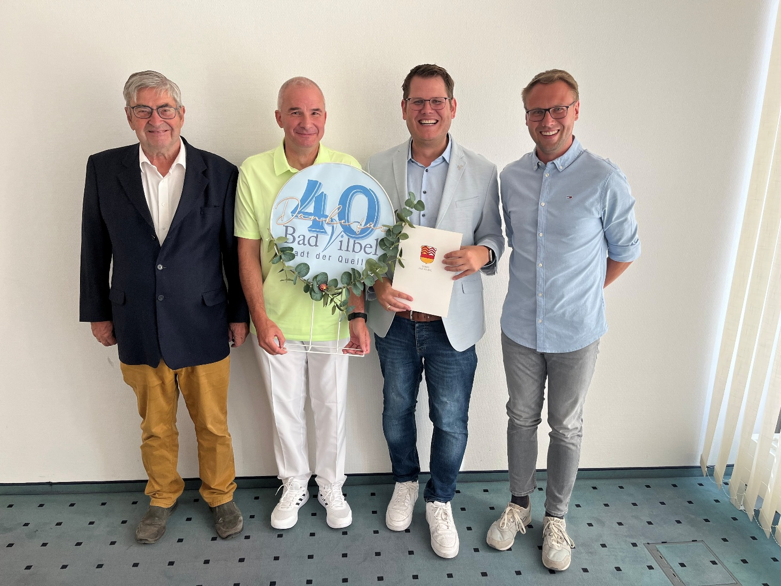
Bildunterschrift: Klaus Minkel (ehemaliger Grünflächendezernent) und Bürgermeister Sebastian Wysocki nehmen den Jubilaren in die Mitte. Alexander Kasimir (rechts), Bereichsleiter Grünflächenpflege, gratuliert Frank Hornburg ebenfalls.

